**Врач рассказала 10 интересных фактов о развитии детей, которых вы, скорее всего, не знали**

*Интересные факты о росте и развитии детей, подтвержденные исследованиями, которые заставят многих улыбнуться.*

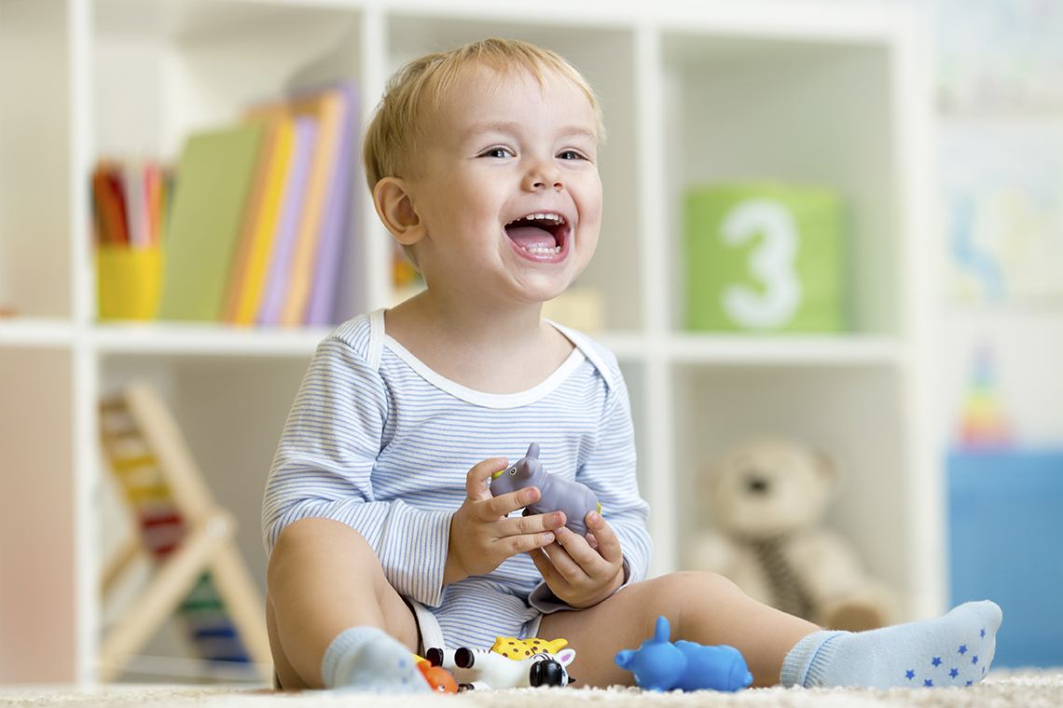

все фото - яндекс-картинки

Дети – это не уменьшенная копия родителей, это маленький, особым образом устроенный организм, у которого имеются свои специфические возможности и способности, существенно отличающие их от взрослого организма. Так, у ребенка имеются отличия в работе мозга, а также в его развитии по мере возраста, отличается строение скелета и число костей, и устройство внутренних органов.

Кроме того, у детей есть и особые особенности в речевом и умственном развитии, которые существенно зависят от родителей. Давайте подробно поговорим о 10-ти самых интересных фактах, связанных с малышами.

1.Рост органов и тканей у детей

Ученые утверждают, что наиболее активно у детей растет мозг как один из важнейших органов. По мнению исследователей, если бы такая же ростовая динамика наблюдалась для всех внутренних органов и тканей, дети к возрасту уже трех месяцев прибавили в весе до 60-70 кг. Однако для каждой системы органов и для каждой ткани есть запрограммированный генами темп роста, который не нарушается при нормальном физическом развитии.

Это позволяет детям расти по тем закономерностям, которые родители наблюдают в первые годы жизни. Наиболее активно растут и развиваются именно те органы, на которые возложены наиболее важные функции. Среди них лидирует головной мозг, его прирост в первые годы жизни относительно исходной массы наиболее высок.

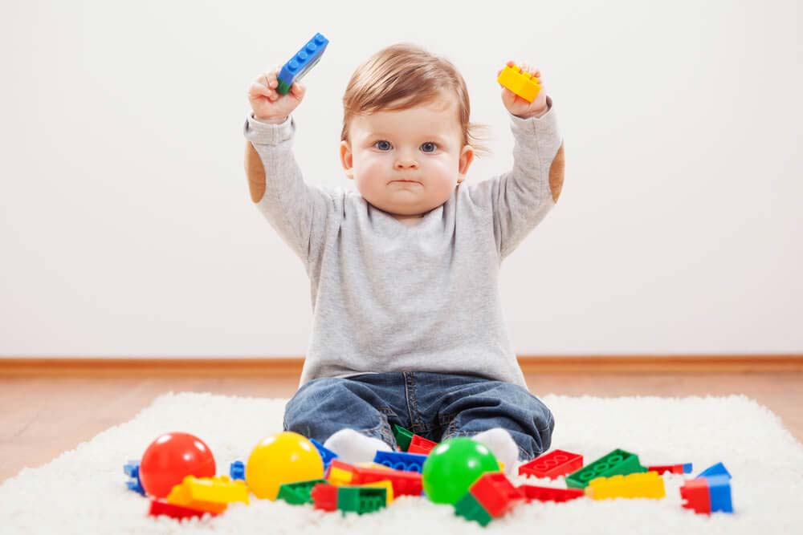

2.Неравномерные расходы: мозгу всегда больше!

Вся поступающая в организм ребенка пища активно расходуется им на нужды тела, чтобы осуществлять ростовые процессы и полноценное психо-эмоциональное развитие. Однако распределение ресурсов происходит неравномерно. По данным исследователей до 60% энергии тратит один орган – это головной мозг растущего малыша. Это связано не только с описанными нами выше активными ростовыми процессами, но и активной его работой по управлению за ростом и развитием, правильным функционированием всех систем тела.

Кроме того, мозг проявляет в периоде детства наибольшую активность по анализу, усвоению и запоминанию информации, которая понадобится в последующей жизни, отсюда и такие расходы. Поэтому, чем лучше и разнообразнее дети будут питаться, тем умнее и сообразительнее они будут, это должны помнить родители.

3.Мозг ребенка наиболее активен по сравнении со взрослым

В связи с тем, что именно на нервную систему возлагаются наибольшие нагрузки именно в период роста ребенка, головной *мозг* проявляет свои максимальные функциональные возможности в первую треть жизни человека (это как раз детство и юность).

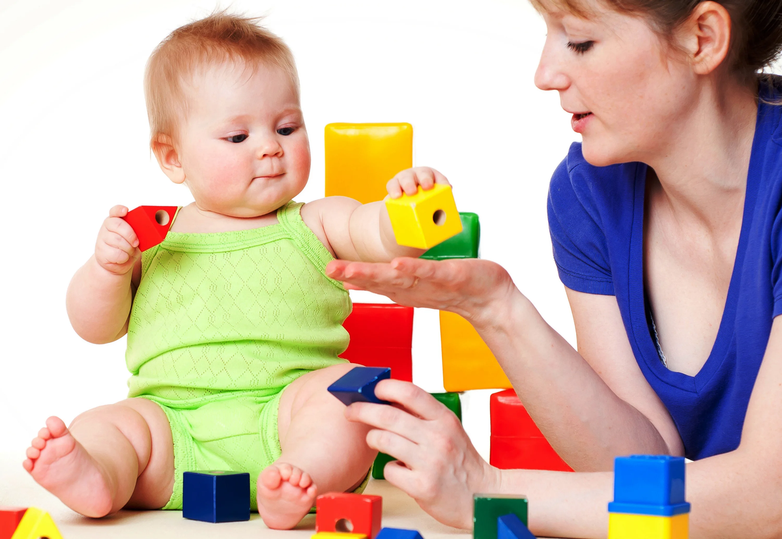

Именно в этот период наиболее активно происходит усвоение новой информации, происходит обучение новым навыкам и умениям, запоминается максимальный объем зрительной, слуховой и прочей информации (ощущения, запахи, прикосновения и т.д.). Но важно, чтобы нагрузки были соизмеримы возможностям, и родители должны строго следить за обучением детей, избыточные потоки информации приводят к «засорению» памяти ненужной и сомнительной информацией. Нужно фильтровать поступающие в мозг ребенка данные.

4.Родители – говорите с детьми!

По мнению исследователей те дети, с которыми родители постоянно разговаривают с самого рождения, к возрасту двух лет имеют в своем активе на 300 слов больше, чем те их ровесники, с которыми окружающие общаются не так активно. Это напрямую связано со способностями мозга к запоминанию слов и накоплению пассивного словарного запаса.

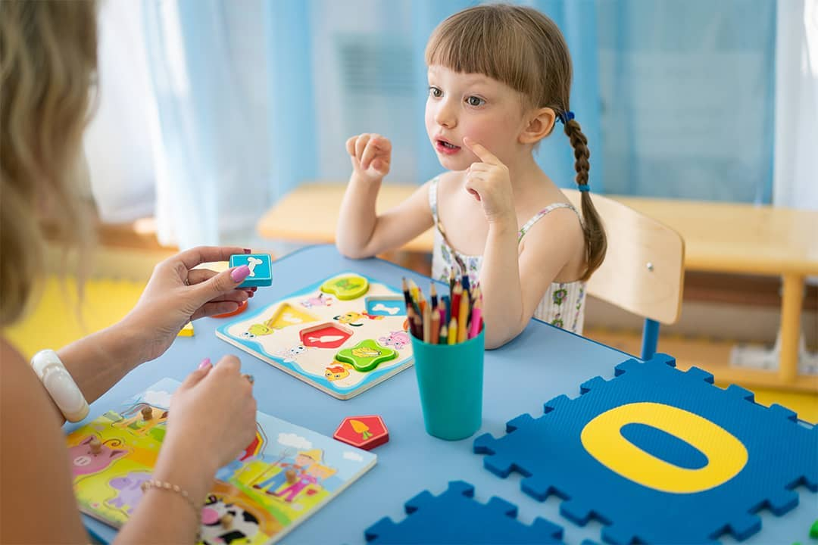

Те *родители*, которые не считают, что ребенок еще слишком мал и не понимает всего того, что ему говорят, совершенно правы. Хотя кроха и не может еще отвечать, он не очень активный собеседник, малыш постоянно слушает и усваивает всю информацию, что ему сообщают родители. По мере формирования речи он активно извлекает информацию из памяти.

5.Говорит и понимает

К возрасту одного года ребенок в среднем поникает около 70 самых популярных слов, хотя говорить он может не более двух десятков. Но на протяжении второго и третьего года жизни словарных запас начинает активно пополняться новыми словами ежедневно. Он произносит те слова, которые слышал и запоминал ранее, которые произносили хотя бы единожды в его присутствии. А родители затем удивляются, откуда у малыша такие фразочки, забывая о контроле за тем, что они говорят при ребенке.

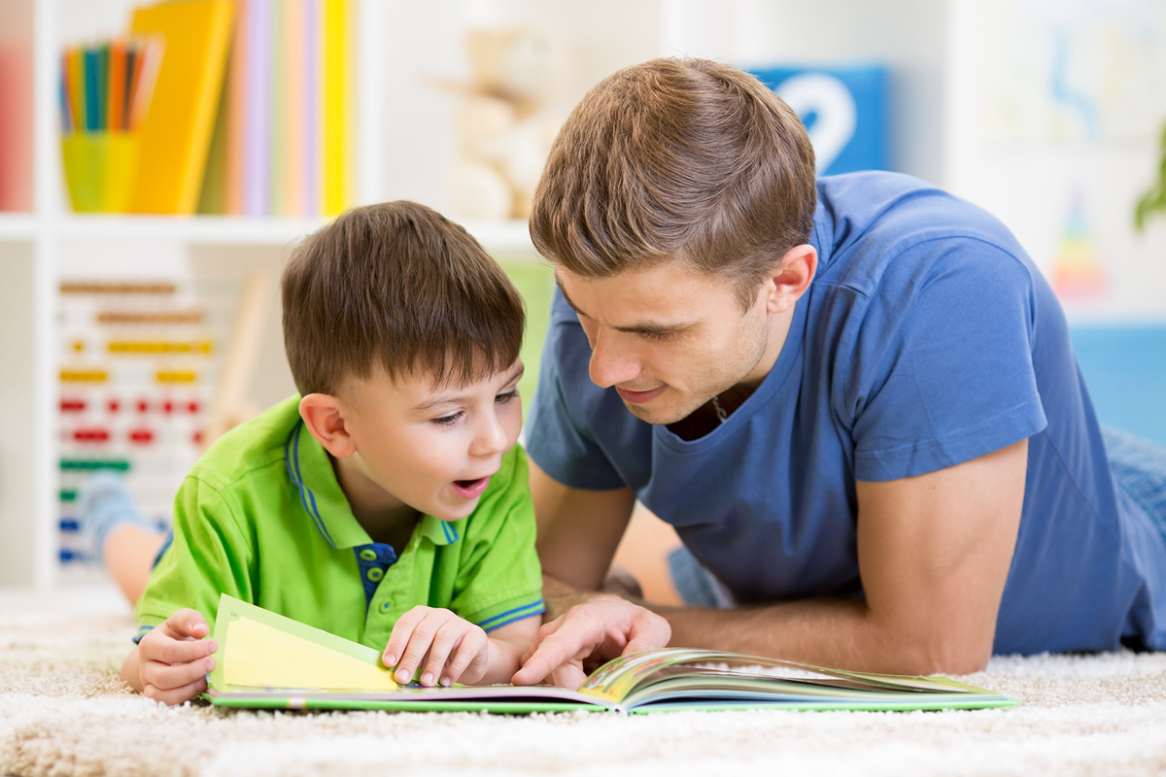

6.Осознание понятия «мое»

Нередко мама с папой удивляются резко возникшему проявлению собственничества детей, которые в детском саду или на улице, в песочнице категорически отказываются делиться вещами и игрушками, вырывая их у других малышей с криками «мое, не дам». Однако это не проявление жадности или дурного воспитания, не зачатки эгоизма и нежелания делиться, а особый этап жизни ребенка – осознание своей обособленности от самих родителей и от других детей.

Он понимает, что он отдельная личность, которая имеет личное пространство и собственные вещи. И это его право самому играть с ними, не передавая никому. Учить ребенка делиться нужно, но и собственную личность ценить нужно тоже.

7.Любит музыку – будет умнее!

Выяснено, что те дети, которые с раннего детства часто и подолгу слушают музыку, играют на музыкальных инструментах, проявляют большие способности в обучении. Они активно осваивают пространственную ориентацию и математическое мышление.

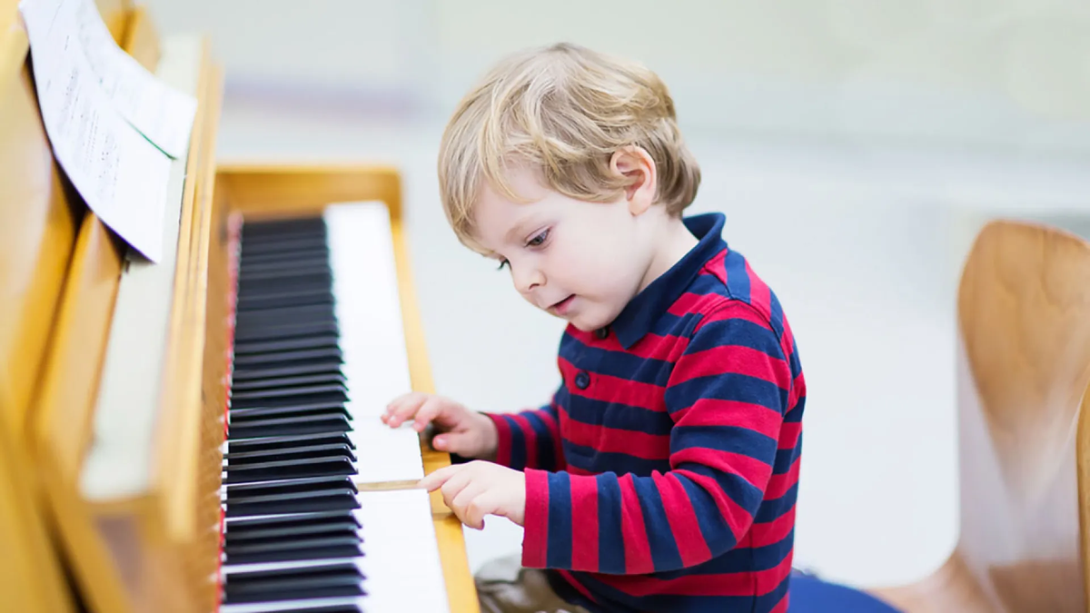

Это связно со стимулирование одновременно как правого полушария, отвечающего за познание, так левого, отвечающего за эстетику, фантазию и творчество.

8.У малышей больше костей, чем у взрослых

В момент рождения скелет крохи насчитывает около 300 костей, в то время как ко взрослому возрасту из остается около 206-210 штук. И это связано не с тем, что кости теряются, а с формированием из отдельных мелких косточек единой кости. По мере роста и развития кости таза, позвоночника и черепа срастаются, образуя более крупные образования, как например крестец или копчик, полностью оформляющийся в единый массив к 18-20 годам.

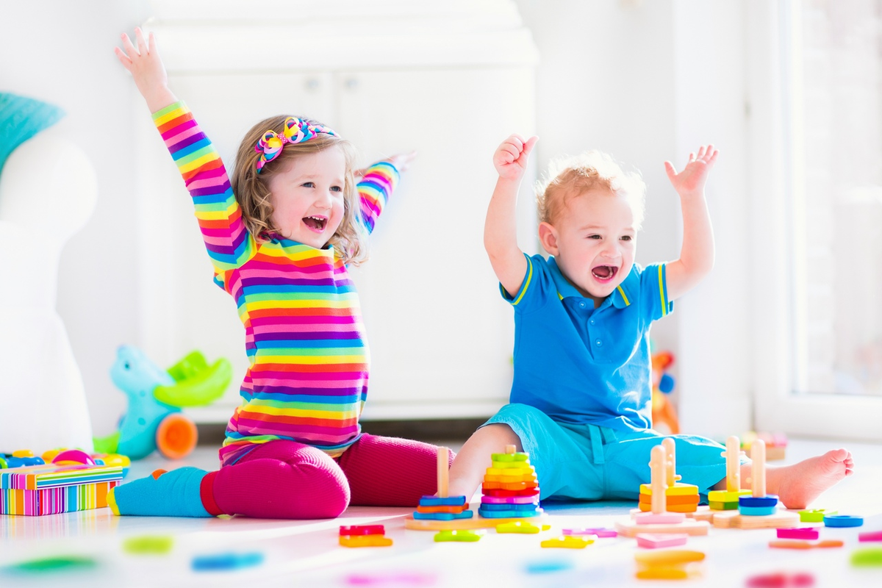

9.Примерно до полугода малыш не может одновременно глотать и дышать

Это связано с особым строением гортани и глотки, в которых есть особые механизмы перекрытия доступа к системе дыхания в процессе сосания. Поэтому дети могут нередко поперхиваться, если в первые месяцы жизни жадно прикладываются к груди и сосут молоко. Переживать по этому поводу не стоит, природа создала активные защитные рефлексы и механизмы, позволяющие совмещать два этих процесса.

10.Постоянные вопросы

По данным исследователей, дети в возрасте 4-5 лет задают в день около 400 вопросов. Вот с этим утверждением многие из вас могут и поспорить, ведь кажется, что их не менее тысячи?